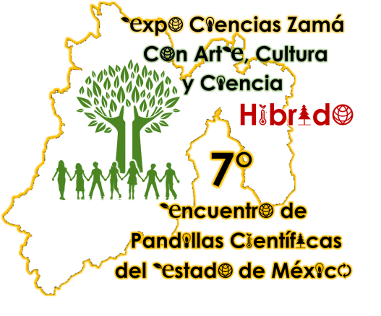

**7° Encuentro de Pandillas Científicas**

**del Estado de México**

**ExpoCiencias Zamá 2022**

***Con Arte, Cultura y Ciencia***



**Tema**

**¿Cómo un olor nos genera algún recuerdo?**

Autor: Leonardo Emmanuel Haro Fragoso.

Asesor: María Alejandra Romo Sabugal

Área de participación: Medicina y Salud

Categoría de participación:

Coacalco, México.

30, 31 mayo y 1° junio.



**Centro Escolar Zamá**

Primaria Particular Incorporada

C.C.T. 15PPR3590B

**PROTOCOLO DE INVESTIGACIÓN**

**Nombre del alumno: ____________Leonardo Emmanuel Haro Fragoso__________________**

Grupo: **2do Puma.**

**TEMA: ¿Como un olor nos genera algún recuerdo ?**

|  |  |
| --- | --- |
| **ELEMENTO** | **DESARROLLO** |
| **Pregunta de investigación**  ¿Qué quiero saber, conocer, mejorar o investigar? | ¿Por qué los olores generan memorias? |
| **Delimitación del tema**  Ser precisos para no perdernos | De qué manera está relacionado el sistema del olfato con la memoria a largo plazo y los sentimientos del ser humano. |
| **Justificación**  ¿Por qué elegí este tema? | Me parece de suma importancia entender y explicar cómo funciona la relación sentido olfato – memoria en el ser humano y sumar importancia a dicho sentido con respecto a los otros cuatro para la memoria, formación de recuerdos y emociones en el ser humano. |
| **Planteamiento del problema**  Encuentra el problema del que habla tu tema. | Es bien sabido que en el proceso de aprendizaje – memoria influyen diferentes factores biofisiológicos del ser humano. Dentro de los diferentes tipos de memoria que posee el ser humano encontramos la correspondiente a la sensorial, en la cual están involucrado los cinco sentidos del ser humano, sin embargo la mayor información e investigación se han inclinado con respecto al sentido del tacto y el auditivo, dejando el campo olfativo con menor campo de investigación. |
| **Objetivo**  ¿Qué quiero SABER o HACER de mi tema de investigación? | Saber cómo funciona el sentido del olfato y su conexión con la memoria de los recuerdos y generación de sentimientos en el ser humano. |
| **Hipótesis**  Recuerda utilizar las palabras:  si… entonces. | Entre más conocimiento exista sobre la relación del olfato con las memorias a largo plazo y los sentimientos, mayor exploración y valorización respecto a su estudio existirá. |
|  | |
| ÁREA DE PARTICIPACIÓN | Este dato lo brindará la profesora. |

|  |  |
| --- | --- |
| **Antecedentes**  Información relacionada con nuestra investigación, nos podemos apoyar de investigaciones previas que se han realizado con el paso del tiempo. | Sin memorización, no existe el aprendizaje, ni cabe utilizar posteriormente conocimientos, información o experiencias anteriores. Vivir es recordar y se sabe y se vive cuando se recuerda.  En nuestra vida cotidiana entendemos por memoria una destreza mental que nos permite recordar sucesos o informaciones pasadas.  La memoria es la facultad de la mente por la cual los actos mentales y estados de conciencia pasados se retienen, evocan y reconocen.  Dentro de los tipos y formas de memoria podemos encontrar:  MEMORIA SENSORIAL.  La cual conserva y recuerda las impresiones adquiridas por medio de los sentidos y reproduce las imágenes con conocimiento de su percepción anterior.  Dependiendo de la vía sensorial de procesamiento de los aprendizajes, la memoria se clasifica en memoria visual, auditiva, olfativa, gustativa, táctil y quinestésica.  Volver a oler algunos de los aromas clásicos de nuestra infancia nos ha hecho muchas veces remontarnos a esa época e incluso recordar una escena nítidamente, con todo lujo de detalles. Otros olores los relacionamos directamente con personas o con lugares.  La razón es que poseemos una memoria olfativa, un catálogo de olores en el cual recogemos miles de aromas que se acumulan en el hipocampo, una parte del cerebro situada en el sistema límbico.  Tradicionalmente, el olfato ha sido un sentido al que no se le ha prestado tanta importancia como a otros, como la vista o al oído. Pero lo cierto es que los estudios demuestran que el recuerdo de aromas y olores es mucho más intenso y duradero que las imágenes o los sonidos.  La información relacionada con el tacto, la audición y la visión llegan a los hemisferios cerebrales (corteza cerebral), mientras que la información del sentido del gusto y del olfato lo hacen a diferentes regiones del cerebro, especialmente al sistema límbico.  La señal eléctrica resultante de la estimulación olfativa llega a diferentes zonas del cerebro. Desde el bulbo olfativo las señales son conducidas a través del haz olfativo hasta las dos zonas cerebrales características.  Hay que destacar que hay muchas conexiones con el sistema límbico. De hecho, este se llegó a llamar “rinencéfalo” o “cerebro olfativo”. Y es que, el sistema límbico comprende las estructuras cerebrales que regulan las respuestas fisiológicas frente a determinados estímulos y regula las emociones, la memoria, el hambre y los instintos sexuales.  En esencia, el sistema límbico es un centro de gestión emocional y del sistema olfativo. En este sentido, olfato, memoria y emociones están estrechamente relacionados.  En este sistema se llevan a cabo muchos procesos tan importantes como la de detección de sustancias nocivas, gases o alimentos en descomposición, una función primaria orientada a la supervivencia. Pero también la colaboración con el sentido del gusto en la percepción de los sabores de la comida, la identificación de los olores y, como no, el refuerzo de la memoria mediante la asociación de olores, recuerdos y el sentimiento que generen dichos recuerdos al ser humano.  Las memorias olfativas muchas veces están conectadas con otras que ocurrieron al mismo tiempo y por ello evocan emociones. |